В Севастополе стартовали региональные этапы Всероссийских конкурсов педагогического мастерства

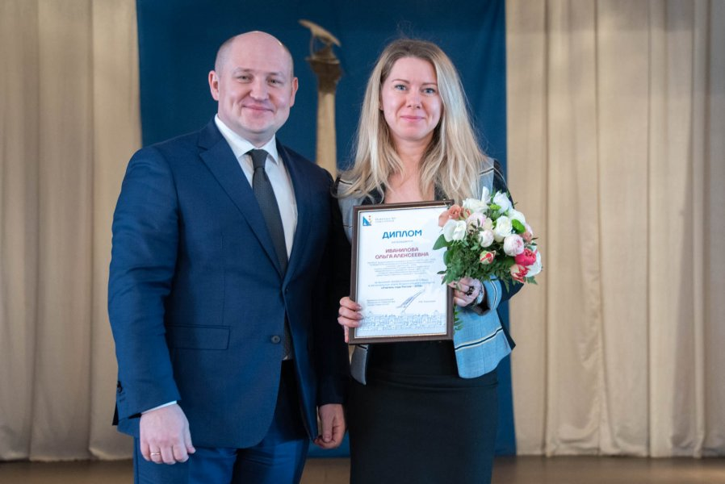

Врио Губернатора Севастополя Михаил Развожаев сегодня приветствовал педагогов – участников регионального этапа Всероссийских конкурсов педагогического мастерства и наградил победителей конкурсов 2019 года.
«С большим удовольствием приветствую вас на открытии регионального этапа конкурса педагогического мастерства. Знаю, что в этом году 38 наших севастопольских учителей подали заявки участвовать в региональном конкурсе. Это большая работа. Известный историк, поэт Константин Кушнер говорил, что педагогическая нагрузка, порой равна космическим перегрузкам. Поэтому, я вам желаю удачи пройти успешно все этапы. Обязательно поехать на Всероссийский уровень, и представить Севастополь, как вы всегда это делаете. Мне очень было приятно, узнать, что на самом высоком уровне были отмечены разработки Севастопольских учителей, посвященные урокам Победы. Я уверен, в этом Севастополю в России равных нет и быть не может. Поэтому, дорогие учителя, поздравляю вас с началом регионального этапа конкурса 2020 года. Желаю вам успехов. С большим удовольствием вручу дипломы тем, кто у нас победил в 2019 году. Спасибо», – обратился Михаил Развожаев к педагогам.
Врио Губернатора вручил дипломы победителям и призерам прошлого года. Ими стали – учитель информатики школы № 60 Ольга Иванилова, учитель гимназии начальных классов № 1 Анна Рыбалко, педагог дополнительного образования школы № 47 Светлана Попоудина, учитель французского языка школы № 23 Евгения Петрачкова, учитель русского языка и литературы школы№ 39 Людмила Глух, учитель истории и обществознания школы № 11 Ирина Качура, учитель химии образовательного центра «Бухта Казачья» Рафаэль Сайфутдинов.
В этом году 38 педагогов подали заявки на участие в региональных этапах конкурсов «Учитель года России», «Воспитатель года России», «Педагог-психолог России», «Учитель здоровья России», «Сердце отдаю детям».
Победители региональных этапов будут представлять Севастополь на заключительных федеральных этапах Всероссийских конкурсов педагогического мастерства.

